EKOCYRKULARNI
W październiku uczniowie kl. IV i V bardzo aktywnie sprzątali świat. Zebrali porzucone w naturze śmieci w pobliskim lesie. Worków z odpadami było dużo. Większość to butelki, papier, puszki aluminiowe, czyli wszystko to, co każdy może zabrać ze sobą i posprzątać. Nasi uczniowie swoją postawą udowodnili, że są wrażliwi na piękno otaczającego świata i nie pozwolą, aby śmieci zasypały planetę. Do akcji przyłączyli się również rodzice.
Anna Pulkowska
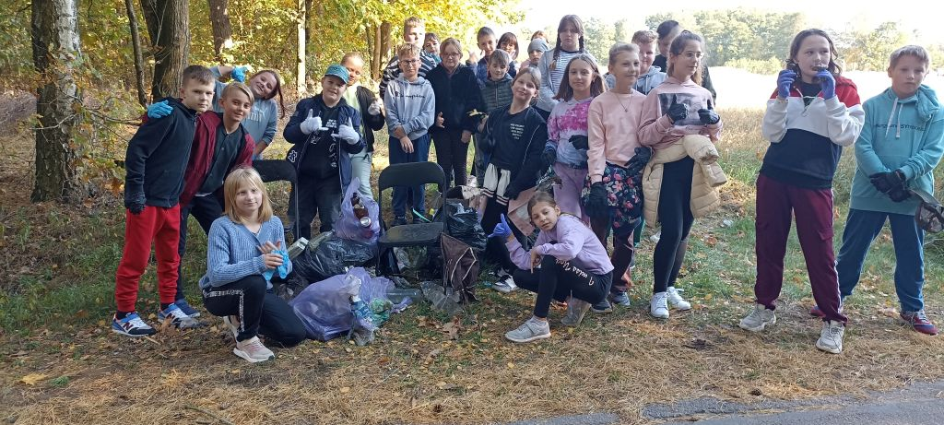

W naszej szkole odbyły się pogadanki na temat gospodarki cyrkularnej (gospodarki obiegu zamkniętego). Uczniowie dowiedzieli się czym jest GOZ i jakie zachowania zgodne z gospodarką cyrkularną możemy wdrożyć do swojego życia, aby pomóc naszej planecie. Po przeprowadzonych pogadankach chętni uczniowie przygotowali plakaty, które można oglądać w naszej szkole na wystawie pt. „Planeta Nowa – Ekocyrkularni”.
Alicja Dudek
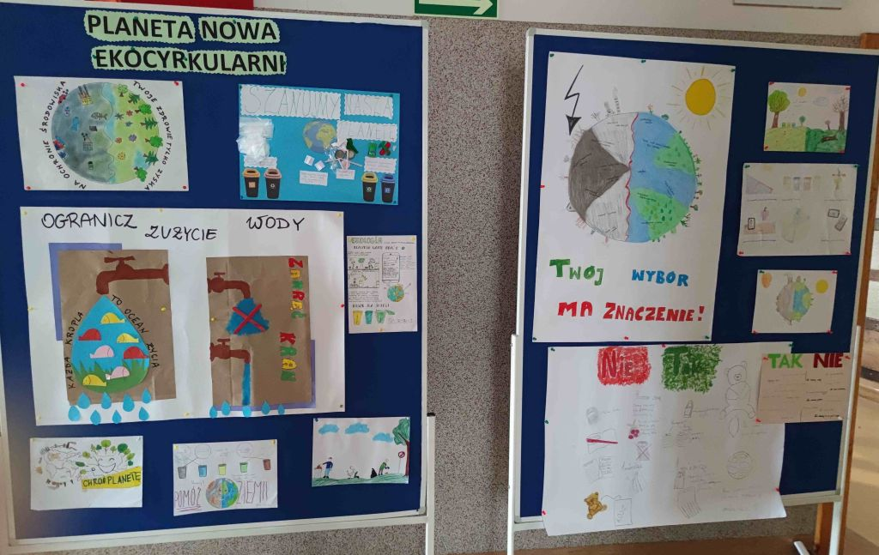
Świetlicowa gazetka ekologiczna „PLANETA NA NOWO” związana jest z ochroną środowiska. Przedstawia GOZ (Gospodarkę Obiegu Zamkniętego) poprzez etapy: użytkownik i konsumpcja – śmieci – sortowanie odpadów (odzysk) – recykling – projekty – produkcja. Makieta ma na celu uświadomienie dzieciom i młodzieży, jak ważne dla ochrony naszej planety jest sortowanie odpadów. Prowadzi ono poprzez recykling do ponownego wykorzystania materiałów, do powtórnego powstania użytecznych przedmiotów, dając im następne nowe życie. Gazetce patronuje EKOBOHATER – chłopiec, który… o przyrodzie pamięta każdego dnia, nie tylko od święta. Dziury w ubraniach zawsze chętnie łata i przed wyrzuceniem kartony zgniata. Wszystkie odpady z ochotą segreguje i dzięki temu planetę ratuje…
Małgorzata Gos

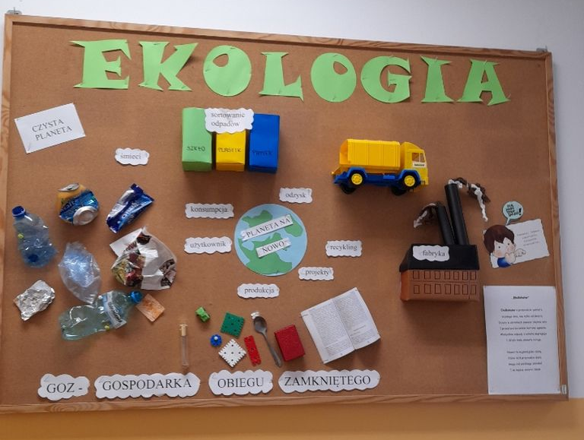

Zajęcia gimnastyczne
Cele główne zajęć:
1. Uświadomienie dziecku jego defektu i konsekwencji wynikających z wystąpienia wady postawy.
2. Wyeliminowanie ewentualnych kompleksów spowodowanych uczestnictwem w zajęciach – pogadanki indywidualne i zespołowe.
3. Ćwiczenia ogólnorozwojowe mające na celu harmonijny rozwój fizyczny oraz wzmożenie jego wydolności i sprawności fizyczno- ruchowej.
4. Nauka umiejętności skorygowania wady przez przyswojenie korekcji lokalnych, a następnie globalnych, rozciągnięcie grup mięśni przykurczonych i wzmocnienie osłabionych.
5. Ćwiczenia specjalne hamujące określoną wadę postawy.
6. Kształtowanie odruchu prawidłowej postawy.
7. Wyrabianie wytrwałości posturalnej, tj. zdolności do długotrwałego utrzymywania skorygowanej postawy poprzez ćwiczenia elongacyjno – wyprostne.
8. Utrwalanie nawyku prawidłowej postawy w różnych warunkach zbliżonych do życia codziennego automatycznie ( automotywacja), tj. bez udziału ciągłej kontroli świadomości.
9. Ćwiczenia oddechowe:
-nauka prawidłowego oddychania w czasie wykonywania ćwiczeń,
-zwiększenie pojemności życiowej płuc.
10. Kontrolna ocena postawy ciała.
11. Opracowanie przykładowych zestawów ćwiczeń domowych.
12. Higiena osobista ucznia.
Mateusz Radomski

